Руководители
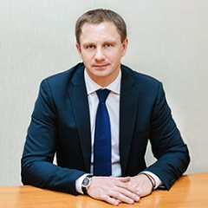

Волков Дмитрий Владимирович
Глава городского округа Красногорск Московской области
Дмитрий Владимирович Волков родился 6 марта 1983 г. в Орловской области.
В 2005 году закончил Орловский государственный институт экономики и торговли по специальности «Финансы и кредит». В 2010 году Академию народного хозяйства при правительстве Российской Федерации по программе подготовки управленческих кадров для организаций народного хозяйства Российской Федерации.
Работал в Видновском профессиональном колледже, потом - директором профессионального училища № 115, г. Домодедово.
С 2014 по апрель 2016 гг. - начальник Управления образования администрации Ленинского района. С апреля 2016 г. - 1-й заместитель главы администрации Ленинского района. С апреля 2020 по ноябрь 2021 - Глава городского округа Кашира.
С 2021 года - Глава городского округа Красногорск МО.
Женат, воспитывает троих детей.

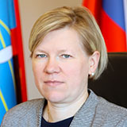

Тимошина Наталья Сергеевна
Первый заместитель главы городского округа
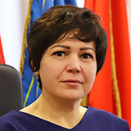

Горшкова Елена Сергеевна
Заместитель главы городского округа
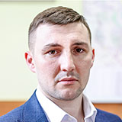

Пичугин Роман Александрович
Заместитель главы городского округа - начальник управления по безопасности
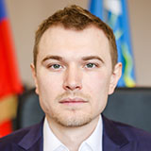

Елизаров Евгений Дмитриевич
Заместитель главы городского округа
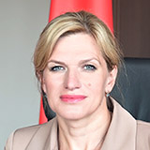

Симкина Мария Алексеевна
Заместитель главы городского округа
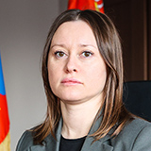

Ананкина Юлия Андреевна
Заместитель главы городского округа
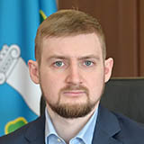

Зеленев Даниил Вадимович
Заместитель главы городского округа
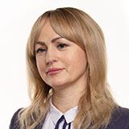

Кузнецова Марина Сергеевна
Начальник управления делами
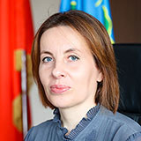

Орлова Анна Александровна
Начальник правового управления
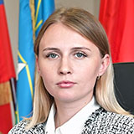

Гулейчук Анастасия Дмитриевна
И.о. начальника управления по развитию территорий
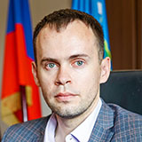

Севидов Дмитрий Николаевич
Начальник управления по инвестициям, промышленности и развитию малого и среднего бизнеса
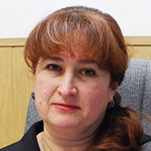

Гереш Наталья Анатольевна
Начальник финансового управления


Карабановский Тимур Николаевич
Начальник управления благоустройства
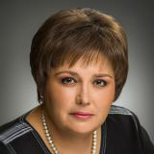

Кравец Ольга Владимировна
И.о. начальника управления образования
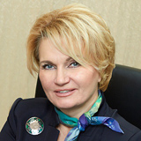

Ковалева Галина Михайловна
Начальник управления культуры, туризма и молодежной политики
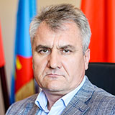

Матасов Владимир Николаевич
Начальник управления градостроительного комплекса
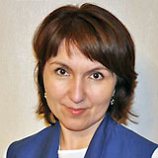

Ризванова Эльвира Энгелевна
Начальник экономического управления
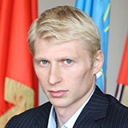

Бочкаев Алу Ризванович
Начальник управления по физической культуре и спорту


Мартынова Светлана Николаевна
Начальник управления по делам несовершеннолетних
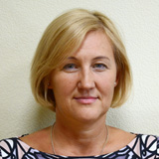

Филаткина Светлана Николаевна
Начальник управления бухгалтерского учета и отчетности - главный бухгалтер администрации

Наименование  органа администрации | Наименование структурного подразделения  органа администрации | Фамилия, имя, отчество  руководителя
И.о. начальника управления образования |  | Кравец  Ольга Владимировна
 | Заместитель начальника управления | Решетникова  Ольга Владимировна
 | Заместитель начальника управления - начальник организационно-экономического отдела | Гремина  Ирина Викторовна
 | Заместитель начальника управления - начальник отдела содержания и контроля качества школьного образования | Маслова Ольга Александровна
 | Отдел дошкольного образования и воспитания | Чернобровкина  Анна Валерьевна
Управление культуры, туризма и молодежной политики |  | Ковалева  Галина Михайловна
 | Заместитель начальника управления - начальник отдела молодежи | Краковская  Дарья Борисовна
 | Заместитель начальника управления - начальник отдела культуры и туризма | Левченко  Елена Анатольевна
Управление по физической культуре и спорту |  | Бочкаев  Алу Ризванович
 | Заместитель начальника управления | Игнатченко  Инна Евгеньевна
 | Отдел спортивно-массовой работы | Олехнович  Валентин Владиславович
 | Отдел организационной работы и реализации муниципальных программ | Варанкина  Мария Викторовна
Заместитель начальника управления по социальным вопросам |  | Муринец Анастасия Александровна
Заместитель начальника управления по социальным вопросам - начальник отдела содействия здравоохранению |  | Колчанова  Анастасия Владимировна
 | Отдел социального развития
 | Отдел по признанию граждан малоимущими | Покусаева  Маргарита Владимировна
Управление по делам несовершеннолетних |  | Мартынова  Светлана Николаевна
 | Заместитель начальника управления - начальник отдела административной практики | Абрамова  Любовь Петровна
 | Отдел общей профилактики | Гиззатуллина  Анна Викторовна
Управление по инвестициям, промышленности и развитию малого и среднего бизнеса |  | Севидов Дмитрий Николаевич
 | Заместитель начальника управления | Вязьмикина  Александра Владимировна
 | Отдел инвестиций и инноваций | Рябов  Дмитрий Дмитриевич
 | Заместитель начальника отдела инвестиций и инноваций | Рамазанова  Наталья Николаевна
 | Отдел развития малого и среднего бизнеса | Иванова  Светлана Николаевна
Управление градостроительного комплекса |  | Матасов Владимир Николаевич
 | Отдел территориального планирования
 | Отдел градостроительства
 | Отдел предоставления государственных услуг | Никитин  Сергей Викторович
 | Отдел мониторинга и контроля за строительством | Мхитарян  Майа Александровна
Управление земельно-имущественных отношений
 | Заместитель начальника управления | Ермоленко  Оксана Сергеевна
 | Отдел по обеспечению нуждающихся в жилых помещениях | Ларионова  Евгения Владимировна
 | Заместитель начальника управления - начальник отдела формирования муниципальной собственности | Кудрявцев Кирилл Алексеевич
 | Отдел по распоряжению земельными участками | Болгова  Ирина Николаевна
 | Отдел аренды земельных участков | Калашников  Михаил Игоревич
 | Отдел распоряжения имуществом
 | Отдел управления муниципальной собственностью | Цуверкалов  Иван Леонидович
 | Заместитель начальника управления - начальник отдела муниципального земельного контроля | Муравин Дмитрий Борисович
Управление жилищно-
коммунального хозяйства
 | Заместитель начальника управления - начальник отдела организации содержания инженерных сетей | Судницин  Евгений Владимирович
 | Отдел эксплуатации жилого фонда | Рожкова  Ольга Алексеевна
 | Отдел организации деятельности по обращению с ТКО | Агаркова  Яна Сергеевна
 | Отдел по работе с задолженностью за ЖКУ | Белянина  Эльвира Рушановна
 | Отдел капитального ремонта МКД | Тихомиров  Алексей Олегович
Управление благоустройства |  | Карабановский  Тимур Николаевич
 | Начальник отдела благоустройства и озеленения | Матыос Алексей Александрович
 | Отдел реализации программ и экологии | Доренская  Екатерина Александровна
Экономическое управление |  | Ризванова  Эльвира Энгелевна
 | Заместитель начальника управления - начальник отдела муниципальных программ и целевых показателей | Чеховская  Карина Михайловна
 | Отдел экономического прогноза и анализа | Матвеева  Ольга Викторовна
 | Отдел по труду и ценообразованию | Кондратова  Ирина Сергеевна
 | Отдел рекламы | Константинов  Владимир Николаевич
 | Отдел контрактной службы | Кузнецова  Надежда Константиновна
Финансовое управление |  | Гереш  Наталья Анатольевна
 | Заместитель начальника управления | Чегодаева  Анна Александровна
 | Отдел доходов | Сапронова  Наталья Геннадиевна
 | Бюджетный отдел | Никифорова  Ирина Анатольевна
 | Отдел исполнения бюджета | Садкова  Валентина Леонидовна
 | Отдел учета и отчетности | Борисова  Ольга Николаевна
Правовое управление |  | Орлова  Анна Александровна
 | Заместитель начальника правового управления - начальник отдела судебной защиты | Масоликов Алексей Владимирович
 | Юридический отдел | Бибякова Татьяна Владимировна
 | Административно-правовой отдел | Марченкова  Екатерина Николаевна
Управление делами |  | Кузнецова Марина Сергеевна
 | Заместитель начальника управления –  начальник общего отдела | Пшонкина  Лариса Валерьевна
 | Заместитель начальника управления - начальник организационного отдела
 | Отдел контроля исполнения обращений | Лец Юлия Алексеевна
 | Отдел информатизации и защиты информации | Кормилицын  Юрий Владимирович
Управление бухгалтерского учета и отчетности | Начальник управления - главный бухгалтер администрации | Филаткина  Светлана Николаевна
 | Заместитель начальника управления бухгалтерского учета и отчетности - начальник отдела муниципальной казны и расчётов | Ершова  Татьяна Александровна
 | Отдел заработной платы и социальных выплат | Колыхалова  Ирина Юрьевна
Управление транспорта, связи и дорожной деятельности | 143401, г. Красногорск, ул. Речная, д.20, корп.2, помещ. 36
 | Отдел транспорта и связи | Солнцева  Елена Викторовна
 | Отдел дорожной деятельности | Лукьянов  Владимир Александрович
Управление по безопасности
 | Заместитель начальника управления | Черныш  Виталий Вячеславович
 | Отдел по территориальной безопасности | Папко  Артем Игоревич
 | Отдел гражданской обороны, предупреждения и ликвидации чрезвычайных ситуаций | Варламов  Максим Николаевич
Отдел муниципальной службы и кадров |  | Песчазова  Анастасия Алексеевна
Отдел административно-технического надзора |  | Котлик  Евгений Александрович
Отдел финансового контроля |  | Порошина  Наталья Николаевна
Отдел по взаимодействию со СМИ
Отдел муниципальных услуг |  | Морозов  Александр Владимирович
Отдел потребительского рынка |  | Ермаков Илья Андреевич
Отдел мобилизационной работы |  | Цуркан  Юрий Васильевич
И.о. начальника управления по развитию территорий |  | Гулейчук Анастасия Дмитриевна
 | Отдел социальных коммуникаций
 | Начальник отдела Красногорск управления по развитию территорий | Сороконенко Роман Анатольевич
 | Начальник отдела Павшинская пойма управления по развитию территорий
 | Начальник отдела Нахабино управления по развитию территорий | Иноземцев Евгений Александрович
 | Начальник отдела Ильинское управления по развитию территорий | Козловская  Мария Витальевна
 | Начальник отдела Отрадненское управления по развитию территорий | Каменева Снежана Анатольевна

